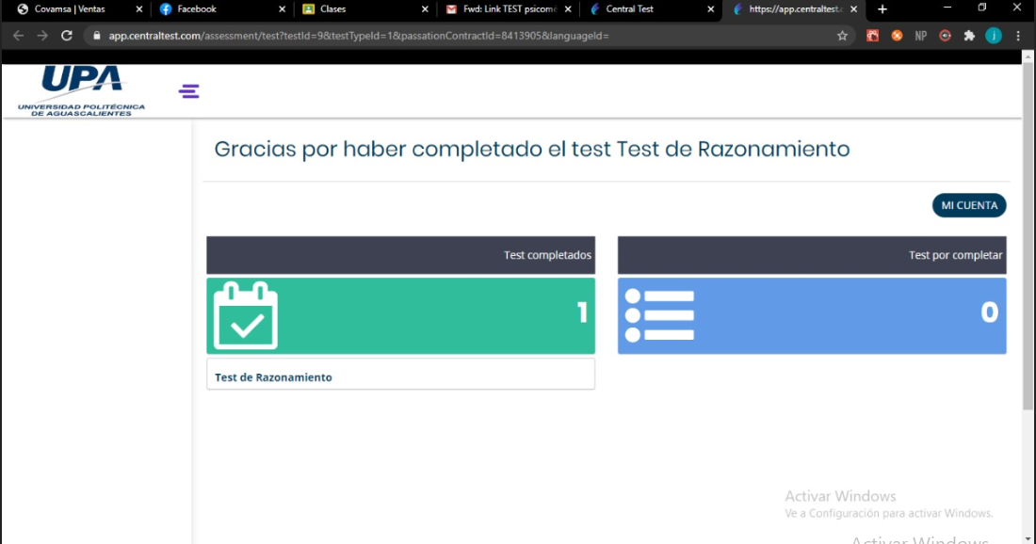

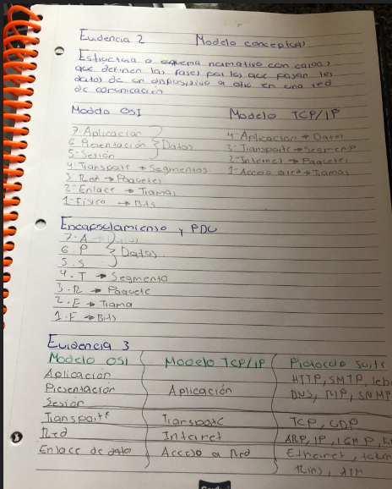

Pregunta 1: En el modelo OSI, una de las funciones de la capa de enlace es: Opciones de respuesta: a. Transmitir los bits por el medio de comunicación

b. Crear y manejar las tramas para la transmisión de la información

c. Realizar la codificación de la información de ASCII a EBCDI y viceversa

d. Controlar el flujo de datos en la red, tratando de evitar el estado de congestión

Pregunta 2: De los siguientes protocolos ¿Cuáles corresponden a la capa de red en el modelo OSI? 1. HDLC

2. IP 3.

TCP 4. RIP

Opciones de respuesta:

a) 1, 2

b) 1, 3

c) 2, 4

d) 3, 4